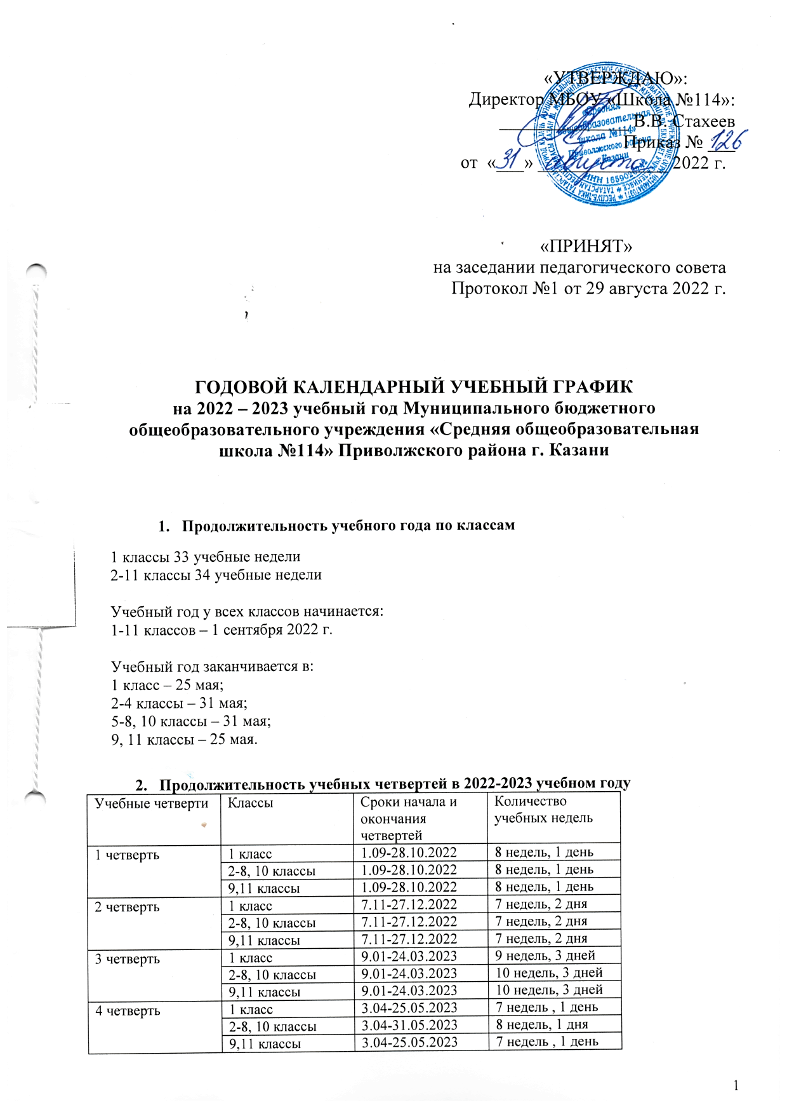

  - Продолжительность каникул в 2022-2023 учебном году
- 30 календарных дней в течение учебного года для обучающихся 2-11 классов;
- 37 календарных дней в течение учебного года для обучающихся 1 класса, включая дополнительные каникулы (7 календарных дней) в середине третьей четверти (в феврале) для распределения равномерной нагрузки в соответствии с возрастными особенностями обучающихся;
- летние каникулы для учащихся 1-8, 10 классов – с 1.06 по 31.08.

 | 2-11 классы | Продолжительность в днях | 1 классы | Продолжительность в днях
Осенние | 29.10.2022 -  6.11.2022 | 9 дней | 29.10-  6.11.2022 | 9 дней
Зимние | 28.12.2022 – 08.01.2023 | 12 дней | 28.12.2022 – 08.01.2023 | 12 дней
Весенние | 25.03.2023 – 02.04.2023 | 9 дней | 25.03.2023 – 02.04.2023 | 9 дней

Дополнительные каникулы для 1-х классов |  |  | 20.02.2023 - 26.02.2023

- Режим работы МБОУ «Средняя общеобразовательная школа №114» в 2022-2023 учебном году

Школа открыта для доступа учащихся в течение 6 дней в неделю с понедельника по субботу, выходным днем является воскресенье. В праздничные дни, установленные законодательством РФ, образовательное учреждение не работает. В каникулярные дни общий режим работы школы регламентируется приказом директора школы по ОУ.

    - Регламентирование образовательного процесса на неделю:
- режиме 6-дневной недели обучаются 6-11классы и в режиме 5-дневной недели обучаются первые классы;

6. Регламентирование образовательного процесса на день:

Режим работы школы в 1 смену.
Начало уроков в 1 смену в 8.00. Продолжительность уроков для 2-11 классов – 45 минут.

- Внеурочная деятельность
Внеурочная деятельность проводится в понедельник первым уроком «Разговоры о важном», остальные занятия по внеурочной деятельности проводятся во второй половине дня и в субботу по направлениям в соответствии с ФГОС не более 10 часов в неделю на одного обучающегося согласно планам внеурочной деятельности.

- Расписание звонков

Расписание звонков для 1 классов:
1 полугодие
Номер урока | Начало урока | Конец урока | Перемена
1 | 8.00 | 8.35 | 20 минут
2 | 8.55 | 9.30
Динамическая  пауза | 9.30 | 10.10
3 | 10.10 | 10.45 | 15 минут
4 | 11.00 | 11.35
2 полугодие
1 | 8.00 | 8.40 | 20 минут
2 | 9.00 | 9.40 | 10 минут
3 | 9.50 | 10.30 | 10 минут
4 | 10.40 | 11.20 | 10 минут
5 | 11.30 | 12.10

Расписание звонков для 2-11 классов:
№ урока | Продолжительность урока | Продолжительность перемены
1 урок | 8:00 – 8:45 | 15 минут
2 урок | 9:00 – 9:45 | 15 минут
3 урок | 10:00 – 10:45 | 15 минут
4 урок | 11:00 – 11:45 | 15 минут
5 урок | 12:00 – 12:45 | 15 минут
6 урок | 13:00 – 13:45 | 10 минут
7 урок | 13:55 – 14:40 | 10 минут
8 урок | 14:50 – 15:35

Расписание звонков для 2-11 классов по субботам:
№ урока | Продолжительность урока | Продолжительность перемены
1 урок | 8:00 – 8:40 | 15 минут
2 урок | 8:55 – 9:35 | 15 минут
3 урок | 9:50 – 10:30 | 15 минут
4 урок | 10:45 – 11:25 | 15 минут
5 урок | 11:40 – 12:20 | 15 минут
6 урок | 12:30 – 13:10 | 10 минут
7 урок | 13:20 – 14:00 | 10 минут

Перемена, выделенная для питания обучающихся может быть увеличена на 5 минут, за счет предыдущего урока.
Обучение в 1 классе осуществляется с использованием «ступенчатого» режима обучения в первом полугодии. В сентябре, октябре проводятся 3 урока по 35 минут каждый, остальные уроки проводятся в форме прогулок, экскурсий, физкультурных занятий, развивающих игр. Чтобы выполнить задачу снятия статического напряжения школьников, предлагается на четвертых уроках использовать не классно-урочную, а иные нормы организации учебного процесса. В течение восьми недель учитель может планировать последними часами уроки физической культуры, а также уроки по другим предметам в форме уроков-игр, уроков-театрализации, уроков-экскурсий, уроков-импровизаций и т.п. В ноябре, декабре проводятся по 4 урока по 35 минут каждый, во втором полугодии (январь - май) - по 4 урока по 40 минут каждый.

  - Проведение промежуточной аттестации в переводных классах

Промежуточная аттестация учащихся 2-11 классов проводится по всем предметам учебного плана в формах утвержденных учебным планом. Во 2-11 классах промежуточная аттестация осуществляется за учебный год. Аттестация в 1-х классах проводится без балльного оценивания знаний обучающихся.
Промежуточная аттестация в переводных классах проводится без прекращения образовательного процесса в форме контрольных работ, тестирований, диктантов, сочинений и т.д., а так же в форме ВГО с 11 мая по 31 мая.

- Проведение государственной (итоговой) аттестации в 9 и 11 классах

Срок проведения государственной (итоговой) аттестации выпускников устанавливается в 9, 11 классах – Министерством просвещения Российской Федерации
Количество - классов всего:24

Начальное образование |  | Основное общее |  | Среднее общее
 |  | образование (5-9 классы) |  | образование (10-11
 |  |  |  | классы)
1 классов | 3 | 5 классов | 3 | 10 классов | 1
2 классов | 3 | 6 классов | 2 | 11 классов | 1
3 классов | 3 | 7 классов | 2
4 классов | 2 | 8 классов | 2
 |  | 9 классов | 2

Количество классов универсального профиля – 2 (10А и 11А классы)

Группа продленного дня
Открыто 7 групп
Время работы с 12.30 до 18.30

Приемные дни администрации школы для родителей:

День недели | Администратор | Время приема
Понедельник | Заместитель директора по  Воспитательной работе –  Бычкова Галина  Германовна | 14.00-17.00
Вторник | Директор школы – Стахеев  Виталий Владимирович | 14.00-17.00
Среда | Заместитель директора по  учебной работе – Хайруллина Эльмира Джамилевна | 14.00-17.00
Четверг | Заместитель директора по  воспитательной работе –  Каримова Лилия Альфатовна | 14.00-17.00
Пятница | Заместитель директора по  учебной работе –  Трифонова Анна Александровна | 14.00-17.00

